青 岛 理 工 大 学
课程实验报告
课程名称 | 软件质量保证与测试 | 班级 | 软件213 | 实验日期 | 2023.11.1
姓名 | 白鹏飞 | 学号 | 202111050676 | 实验成绩
实验名称 | API接口测试
实验目的  及要求 | 使用postman对你自己开发的系统进行接口测试，或者首先使用 fiddler抓包工具对发现服务器的数据进行抓包然后然后使用postman进行发 送。  使用python的request库进行接口测试。  具体要求：  1. 如果是测试自己开发的系统，需要明确发送的数据，例如json数据的 格式等。  2. 如果使用fiddler抓包，需要明确所抓的包的数据的格式，并做简单介 绍或分析。  3. 需要有postman发送的截图。  4. 使用python的request库同样完成上述的发包，并附关键源代码。
实验分析
检查 Postman 的响应是否成功，查看返回的状态码和响应内容。
使用 Python 的 Request 库发送请求，确保请求参数正确，并检查服务器的响应。
比较两种方式的测试结果，确保 Python 实现与 Postman 结果一致。
实验设计
针对添加商品到购物车进行测试
Postman 测试步骤：
打开 Postman。
选择请求类型为 GET。
输入目标 URL：http://localhost:8/SpringShoppingMaven_war_exploded/addToCart?goodsId=2。
发送请求。
Python 的 Request 库实现：
使用 Python 的 requests 库发送 GET 请求。
在请求中包含商品 ID 参数，如 goodsId=2。
输出服务器响应结果。
实验结果及结果分析、解释
对于postman：会返回html
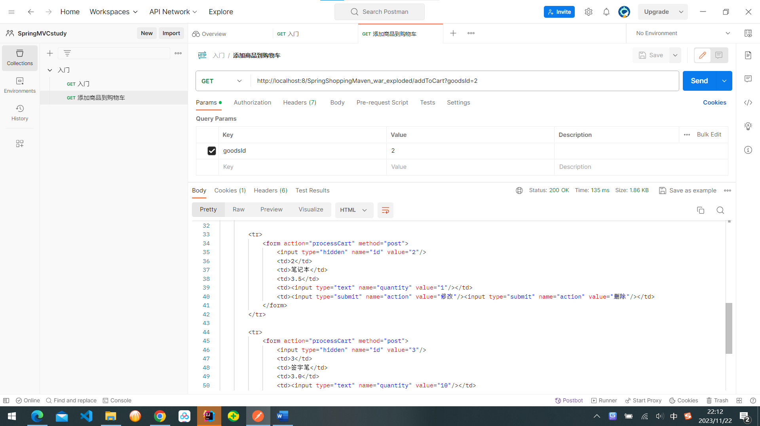
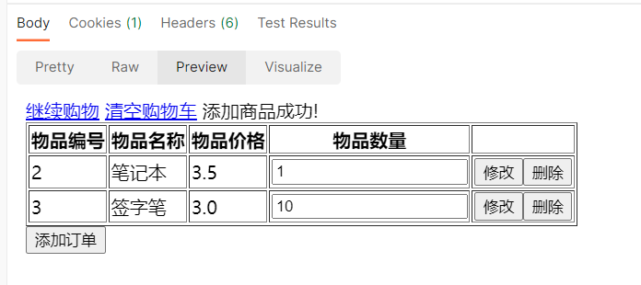
对于python：
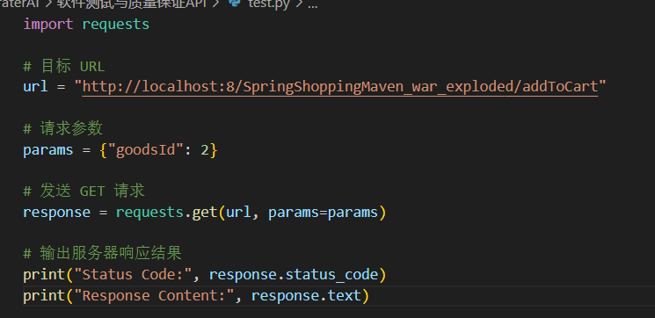
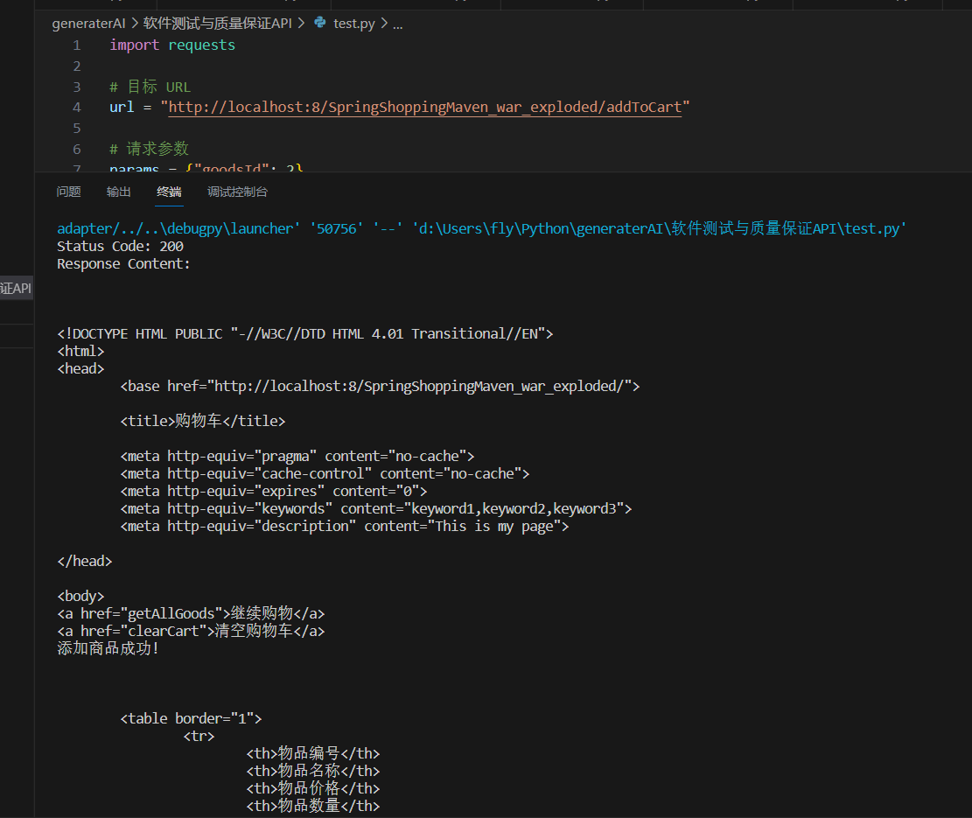
补充说明（关键代码解释或者其他）
import requests
# 目标 URL
url = "http://localhost:8/SpringShoppingMaven_war_exploded/addToCart"
# 请求参数
params = {"goodsId": 2}
# 发送 GET 请求
response = requests.get(url, params=params)
# 输出服务器响应结果
print("Status Code:", response.status_code)
print("Response Content:", response.text)

